LÍNGUA PORTUGUESA E MATEMÁTICA
SAEMI
SISTEMA DE AVALIAÇÃO EDUCACIONAL MUNICIPAL DO IPOJUCA
2014

4º ano do
Ensino Fundamental
Caderno
C0403

Nome do estudante

Data de Nascimento do estudante

Caro(a) estudante,

Você está participando do Sistema de Avaliação Educacional Municipal do Ipojuca - SAEMI. Sua participação é muito importante para sabermos como está a educação em nosso município.
- Hoje, você vai fazer atividades de Língua Portuguesa e Matemática.
- Responda com calma, procurando não deixar nenhuma questão em branco. Bom teste!

Saemi
Sistema de Avaliação Educacional Municipal do Ipojuca

SECRETARIA DE EDUCAÇÃO

LM4EF

EXEMPLO DE LÍNGUA PORTUGUESA

Veja a figura abaixo.

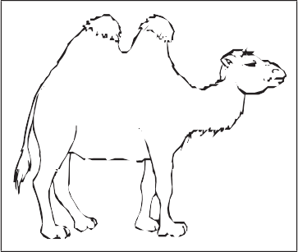

Qual é o nome dessa figura?

- CABELO

- CAMELO

- GALEGO

- GAMADO

EXEMPLO DE MATEMÁTICA

Observe abaixo a conta que a professora Ana escreveu no quadro.

4 X 20

Qual é o resultado dessa conta?

- 24

- 60

- 80

- 84

ATENÇÃO!
Agora, você vai responder a questões de Língua Portuguesa.

Leia o texto abaixo para responder às questões.
Bichos de estimação
Sem essa de cãozinho ou gatinho. Algumas crianças escolhem criar em casa bichinhos estranhos como iguana, rato e perereca.
É assim com Rodrigo Yuzo, 10, que tem uma iguana – a sensação do prédio. Toda vez que ele desce com o réptil para o térreo, os amigos ficam curiosos. Ele gosta de colocar a iguana no pescoço e na cabeça. E jura que o animal o reconhece: “Ela me lambe”.
Rodrigo resolveu comprar a iguana porque mora em apartamento e, principalmente por ter alergia a pelos de gato e cachorro. Ele explica que o réptil não dá muito trabalho. “Não precisa nem dar banho.”
VALE, Maristela. Folha de São Paulo. Folhinha. 10 fev. 2007. p.2. Fragmento. (P041931E4_SUP)
Questão 01
P041932E4

No trecho “E jura que o animal o reconhece:”, a expressão destacada substitui

- a iguana.

- a perereca.

- o cãozinho.

- o gatinho.

Questão 02
P041931E4

De acordo com esse texto, Rodrigo escolheu uma iguana para bicho de estimação principalmente porque

- ela era um bichinho incomum.

- ela podia ser carregada no pescoço.

- ele tinha alergia a pelo de animais.

- ele queria ser famoso no prédio.

Veja a figura abaixo.
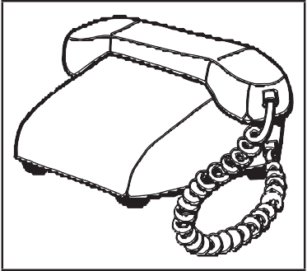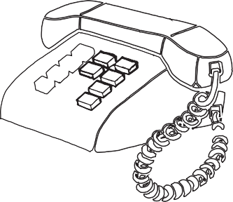

Faça um X no número de sílabas (pedaços) do nome da figura que você viu.

- 1

- 2

- 4

- 8

Questão 04
P030026D3

Veja a letra abaixo.
P

Faça um X no quadro onde aparece a letra que você viu escrita de outra forma.

A)
q

B)
p

C)
d

D)
b

Questão 05
P040026E4

Leia o texto abaixo.

Poste

Juquinha chega em casa todo molhado e sua mãe pergunta:
- Meu filho, onde você estava até essa hora que chegou todo molhado?
- Tava brincando, mamãe!
- Brincando de que, se nem chovendo tá?
- Tava brincando de cachorrinho com meus amigos...
- Mas desde quando brincar de cachorrinho molha?
- É que hoje eu era o poste!
Disponível em:< http://www.piadografo.sitebr.net/Juquinha2.htm>. Acesso em: 22 dez. 2012. (P040026E4_SUP)

Esse texto é engraçado porque Juquinha

- brincava com seus amigos.

- chegou tarde em sua casa.

- era o poste na brincadeira.

- estava molhado de chuva.

Leia o texto abaixo para responder às questões.
Quem tem medo de quem?
Já é tarde da noite e Nil, o carneirinho, não está com sono!
- Olhe, uma porta aberta!
Em seguida, entra em um celeiro totalmente escuro! Ou quase, porque em cima da viga, centenas de luzinhas vermelhas lhe dão um pouco de medo.
Nil volta devagar para a porta, mas... bang! Ele esbarra num balde. Em meio a um grande barulho de asas, Nil vê as luzinhas vermelhas passarem perto de sua cabeça.
- E então, vamos assustar os morcegos? – diz uma voz atrás dele.
- Oh! Não! Eu que estou com medo! – diz Nil tremendo. – E você? Está com medo?
- Não! – responde a gatinha Maria. – Eu consigo enxergar no escuro, e são os morcegos que têm medo de mim! Se quiser, eu o acompanho na volta.
TRANNOY, G. Histórias de fazendas. São Paulo: Ciranda Cultural. 2011. p. 89. (P041918E4_SUP)
Questão 06
P041918E4

Nesse texto, as luzinhas vermelhas em cima da viga do celeiro são

- o brilho das estrelas.

- o brilho dos vagalumes.

- os olhos da gatinha.

- os olhos de morcegos.

Questão 07
P041919E4

No trecho, “mas... bang!” a palavra em destaque indica o

- barulho da porta do celeiro batendo.

- barulho de muitas asas batendo.

- som da batida de Nil em um balde.

- som de passos do carneirinho.

Questão 08
P020024B1

Leia a palavra abaixo.

CANETA

Faça um X na figura que mostra a palavra que você leu.

A)

B)

C)

D)

Leia o texto abaixo.

Coelhinho Radical!
Uma aventura muito maluca na tela

O descolado J.R. só pensa em tocar bateria, curtir a vida e ser famoso. Isso não pareceria tão estranho se ele não fosse filho do Coelho da Páscoa! No filme HOP- Rebeldes Sem Páscoa, você vai conhecer esse coelho irado, que nem pensa em entregar ovos de chocolate e resolve fugir de casa em busca da fama. Nessa aventura do cinema, você curte uma história muito engraçada, que mistura personagens de animação com atores e cenários reais. O mais legal é descobrir o mundo do Coelhinho da Páscoa! Até porque todo mundo já ouviu histórias sobre o Papai Noel no Polo Norte, mas é a primeira vez que um filme revela os segredos do coelho.
BARRETO M. Fábio. Cinema. Recreio, ano 11, n 580, p.6-7, 21 abr. 2011. Fragmento. *Adaptado: Reforma Ortográfica. (P040247E4_SUP)

Qual é o assunto desse texto?

- A história do filme HOP- Rebeldes Sem Páscoa.

- A história sobre o Papai Noel no Polo Norte.

- Os atores famosos do filme HOP.

- Os efeitos de animação nos filmes.

Questão 10
P041954E4

Leia o texto abaixo.

O cachorro

Do quarto próximo, chega a voz irritada da arrumadeira:
- Meu Deus! A gente mal estende a cama e já vem esse cachorro deitar em cima! Salta daí pra fora!
E Lili, muito formalizada:
- Finoca! O cachorro tem nome!
QUINTANA, Mário. Lili inventa o mundo. São Paulo: Global, 2005. p. 18. (P041954E4_SUP)

A arrumadeira ficou irritada porque

- ela não sabia o nome do cachorro.

- ela ouviu Lili chamar a sua atenção.

- o cachorro deitou na cama arrumada.

- o cachorro saltou para cima dela.

ATENÇÃO!
Agora, você vai responder a questões de Matemática.
Questão 11
M041330E4

Observe a conta abaixo.
873
+ 17

Qual é o resultado dessa conta? A) 856
B) 890

C) 8 810

D) 8 910

Questão 12
M031957E4

Observe abaixo os adesivos que Maria comprou em uma papelaria.

Quantos adesivos Maria comprou, no total, nessa papelaria?

- 5

- 8

- 9

- 10

Observe abaixo as moedas que Marcelo tirou do cofrinho para trocar por uma nota.

Qual nota Marcelo recebeu nessa troca?

A)

B)

C)

D)

Letícia tem 13 lápis, Fernanda tem 7 e Camila tem 9. Quantos lápis as três têm juntas?

- 16

- 20

- 22

- 29

Questão 15
M041510E4

Observe abaixo o convite da festa junina que Cecília recebeu.

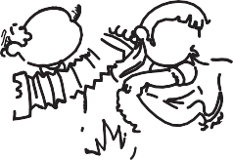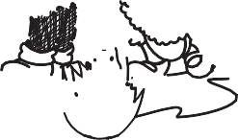
Festa Junina!
Data: 3/6/2014
Horário: 20 horas Local: Rua dos Cocais, 39

De acordo com esse convite, qual é o dia dessa festa junina?

- 3

- 6

- 20

- 39

Observe abaixo a estante que Marina arrumou.

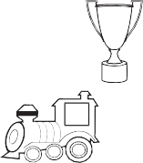

Qual foi o objeto que Marina colocou mais distante da boneca nessa estante?

A)

B)

C)

D)

Todos os dias Anita, Carolina, Laura e Sofia brincam juntas. Hoje elas resolveram contar as bonecas para saber quem tem a mesma quantidade. Observe abaixo.
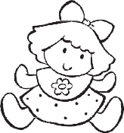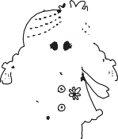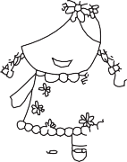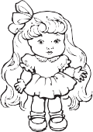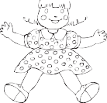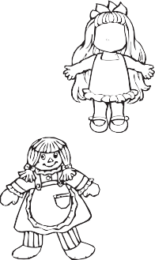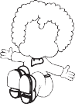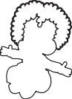
Anita
Carolina
Laura
Sofia

Quais dessas meninas tem a mesma quantidade de bonecas?

- Anita e Carolina.

- Anita e Sofia.

- Carolina e Laura.

- Laura e Sofia.

Observe abaixo a fila de formigas andando em direção à flor.
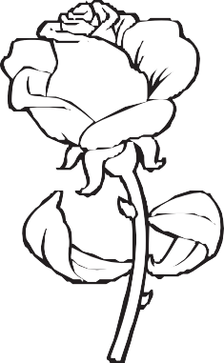

A formiga que está em 1° lugar nessa fila está carregando qual folha?

A)

B)

C)

D)

Aline fez uma pesquisa em sua escola sobre o esporte preferido pelos alunos. Nessa pesquisa, cada aluno indicou a preferência por um único esporte.

30

25

20
Número de votos

15

10

5

0
vôlei futebol tênis natação

Modalidades esportivas

De acordo com esse gráfico, qual foi o esporte que recebeu, no total, o voto de 15 alunos?

- Vôlei.

- Futebol.

- Tênis.

- Natação.

Questão 20
M041442E4

Alice montou o boneco abaixo usando 7 formas geométricas.

A figura geométrica utilizada por Alice para fazer os braços desse boneco é o

- círculo.

- retângulo.

- trapézio.

- triângulo

ATENÇÃO!
Agora, você vai responder a questões de Língua Portuguesa.

Questão 21
P030143E4

Leia a palavra abaixo.

Lagarta

Faça um X no número de sílabas (pedaços) da palavra que você leu.

- 1

- 2

- 3

- 7

Leia o texto abaixo.

Os bichos

O tico-tico
Tem raiva do mico. Com toda razão: O mico acha
Que no ninho Do passarinho
Está sua refeição.
COELHO, R.S. Bichos. Belo Horizonte: Aletria. p.39, 2009. (P041723E4_SUP)

Nesse texto, o tico-tico tem raiva do mico porque o mico

- acha que é um passarinho.

- come os ovos do tico-tico.

- pensa que sempre tem razão.

- rouba a refeição do tico-tico.

Questão 23
P010300E4

Veja a cena abaixo.

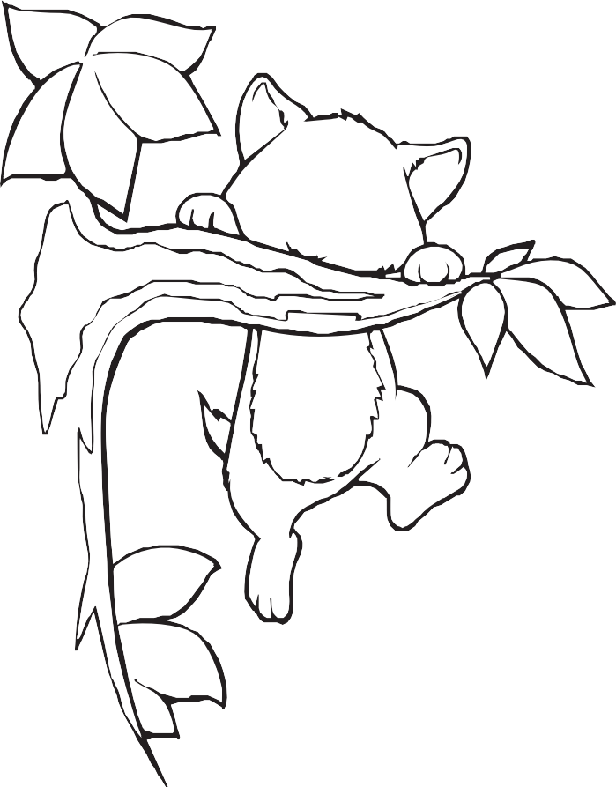
Disponível em: <http://www.turminha.com.br/desenho-para-colorir>. Acesso em: 23 maio 2012. (P010300E4_SUP)

Faça um X na frase que conta o que acontece nessa cena.

- O GATO CORRE NO MATO.

- O GATO GOSTA DO GALO.

- O GATO SENTA NO PRATO.

- O GATO SOBE NO GALHO.

Leia o texto abaixo para responder às questões.

Artur e os cavaleiros da Távola Redonda

Artur era filho secreto do rei Pendragon. Ao nascer, foi confiado ao mago Merlim, que cuidou de sua educação, mas não lhe contou sua verdadeira origem nem destino que o esperava.
Dezesseis anos mais tarde, o rei morreu sem deixar herdeiro. Para escolher um novo rei, surgiu uma espada encantada que exibia o nome Excalibur, encravada numa pedra, na qual se lia: “Aquele que conquistar essa espada será o rei”.
Todos os cavaleiros do reino tentaram retirar a espada da pedra. Mas nenhum conseguiu.
Na sua vez, Artur apoderou-se da arma sem a mínima dificuldade. Foi inacreditável. Ele foi consagrado rei.
Um dia, Merlim aconselhou Artur a reunir os melhores cavaleiros. Diante deles, o mágico fez aparecer uma távola redonda e vários assentos. Neles estava escrito, em ouro, o nome de cada cavaleiro.
Os cavaleiros da Távola Redonda fizeram um juramento: Percorreriam todo o reino socorrendo damas em perigo e combatendo os maus.
Minha 1ª Biblioteca Larousse Heróis. Tradução: Adriana de Oliveira Silva. São Paulo: Larousse do Brasil, 2007, p. 10 - 11. (P041831E4_SUP)

Questão 24
P041833E4

De acordo com esse texto, os cavaleiros do rei Artur prometeram

- construir uma grande távola redonda.

- percorrer o reino ajudando pessoas.

- retirar a espada Excalibur da pedra.

- revelar o segredo do rei Pendragon.

Questão 25
P041831E4

Esse texto é

- um conto.

- um diário.

- uma carta.

- uma notícia.

Questão 26
P020026D3

Faça um X na frase que está escrita corretamente.

- ASMENINASADORAM BRINCAR DE PULARCORDA.

- AS MENINAS ADORAM BRINCAR DE PULAR CORDA.

- ASMENINAS ADORAMBRINCAR DE PULARCORDA.

- AS MENINASADORAM BRINCARDEPULAR CORDA.

Leia o texto abaixo.

Aranha

O homem pede uma salada em um restaurante e quando vai comer, vê uma mosca no tomate. Imediatamente, ele chama o garçom:
- Garçom! Olha só o tamanho desta mosca pousada no meu tomate! E agora, o que eu faço?
O garçom responde:
- Fica frio... Olha só o tamanho da aranha que saiu da alface! Já, já ela come a mosca!
Disponível em: <http://criancas.uol.com.br/piadas/livro-de-piadas/aranha.jhtm>. Acesso em: 14 nov. 2011. (P040056D3_SUP)

O que faz esse texto ficar engraçado?

- A reclamação do homem.

- A resposta do garçom.

- O surgimento da mosca.

- O tamanho da aranha.

Leia o texto abaixo.

A roda dos caranguejos

- Papai! – reclama Carlos do fundo do seu rochedo. – Estou com dor nas patas esta manhã.
- Ah, ah – responde seu pai, rindo. – Não teria aula de dança por acaso?
- É... – suspira o caranguejinho. – Mas papai, não quero ir, não consigo andar de lado como os outros...
Só que papai-caranguejo insistiu e Carlos foi à aula, fazendo beicinho...
No caminho, bem atrás de uma anêmona-do-mar, Carlos vislumbra uma senhorita-caranguejo diante do seu espelho.
- Não conseguirei nunca! – chora ela. – Ando sempre para frente!
- Eu também! – exclama Carlos, aproximando-se. – E se treinássemos juntos? Carlos e Zulmira chegaram ao fim da aula de dança, avançando bem de lado!
- Muito bem! – exclama o professor. – Carlos, ponha música! Agora, todos
poderemos fazer uma linda roda!
TESSANDIER, Catherine et al. 365 histórias para sonhar. Trad.: Renata Cordeiro. São Paulo: Ciranda Cultural, 2011. p. 102. (P010131E4_SUP)

Quem é a personagem principal dessa história?

- Carlos.

- O papai.

- O professor.

- Zulmira.

Faça um X na placa em que aparecem somente letras.

A)

B)

C)

D)

Questão 30
P030332E4

Leia o texto abaixo.

Lagartixa solta o rabo para enganar predador, conta livro

A lagartixa não é muito maior do que um dedo indicador, mas assusta muita gente.
No livro “Minha Querida Lagartixa”, Wess é um garoto que se vê em apuros ao dar de cara com um desses répteis na cozinha de sua casa.
Vânia, sua mãe, tenta explicar que o bicho não faz mal. Ela conta ao filho que existem 300 espécies de lagartixa.
Elas pertencem ao mesmo grupo das cobras, das tartarugas e dos jacarés.
Vânia conta então que as lagartixas se alimentam de filhotes de barata, de escorpião e de alguns insetos que transmitem doenças.
São também espertas. Quando se sentem ameaçadas por algum predador, elas soltam o rabo e evitam ser capturadas. Depois, a cauda se regenera, quer dizer, cresce novamente.
A aula de Vânia dá certo. Wess deixa o medo de lado e aprende até a admirar as lagartixas magrelas.
Disponível em: <http://www1.folha.uol.com.br/folhinha/1144174-lagartixa-solta-o-rabo-para-enganar-predador-conta-livro.shtml>. Acesso em: 29 ago. 2012.
Fragmento. (P030329E4_SUP)

No trecho “Wess é um garoto que se vê em apuros ao dar de cara com um desses répteis na cozinha de sua casa.”, a expressão “dar de cara” significa

- bater.

- cair.

- encontrar.

- observar.

ATENÇÃO!
Agora, você vai responder a questões de Matemática.

Questão 31
M031931E4

Observe abaixo a maneira como Vanessa arrumou os móveis em sua sala.

Televisão
Luminária
Sofá
Poltrona

Mesa

De acordo com esse desenho, o sofá ficou mais próximo da

- luminária.

- mesa.

- poltrona.

- televisão.

Observe na tabela abaixo os passeios feitos por algumas crianças nas últimas férias.

Crianças | Passeio
Aline | Circo
Mateus | Clube
Pedro | Parque
Vitor | Teatro

De acordo com essa tabela, qual foi o passeio feito por Pedro nessas férias?

- Teatro.

- Parque.

- Clube.

- Circo.

Questão 33
M041348E4

Lavínia e Ana são irmãs. Lavínia tem 12 anos e Ana tem 3. Quantos anos Lavínia tem a mais que Ana?

- 6

- 9

- 15

- 18

Observe abaixo o número de camisas que Mauro terá que organizar na prateleira de sua loja.
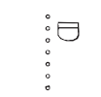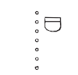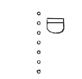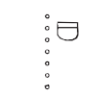

No total, quantas camisas Mauro terá que organizar nessa prateleira?

- 4

- 5

- 20

- 24

Marcos organizou os seus chaveiros em um porta-chaves, começando do chaveiro com mais chaves até o chaveiro com menos chaves.
Qual é a ordem dos chaveiros organizados por Marcos?

A)

B)

C)

D)

Observe abaixo as moedas que Lucas ganhou de seu tio.

Ele trocou essas moedas por uma única nota. Qual é a nota que Lucas recebeu nessa troca?

A)

B)

C)

D)

Janaína tinha 27 bombons. Ela deu 6 bombons para seu primo e 3 para sua irmã. Com quantos bombons Janaína ficou?

- 18

- 21

- 24

- 36

Questão 38
M041448E4

Paulo comprou 10 embalagens de refrigerantes com 6 garrafas em cada uma. Quantas garrafas de refrigerante ele comprou?

- 6

- 16

- 10

- 60

Observe abaixo o desenho de um cone.

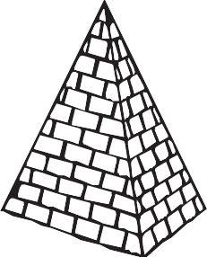Qual é o objeto que lembra a forma do cone?

A)

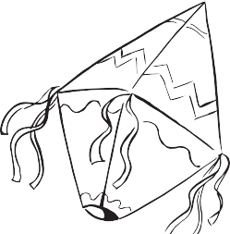B)

C)

D)

Observe abaixo a receita de pão de queijo que Marcela vai fazer.

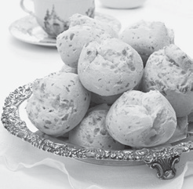
Pão de Queijo
Ingredientes

5 XÍCARAS (CHÁ) DE POLVILHO DOCE
- XÍCARA (CHÁ) DE ÓLEO
- XÍCARAS (CHÁ) DE ÁGUA
1 XÍCARA (CHÁ) DE LEITE SAL A GOSTO
6 OVOS
3 XÍCARAS (CHÁ) DE QUEIJO MINAS PADRÃO RALADO

Quantas xícaras de água são usadas para preparar essa receita?

- 1

- 2

- 3

- 6

